Android Studio 2.3下NDK开发流程

参考：<http://mp.weixin.qq.com/s/5DHJa5E-lZzy21-9edxoIg>

Android Studio目前最新的版本是2.3稳定版，从2.2开始就默认使用 CMake 的方式来构建NDK项目，当然我们也可以使用 ndk-build 的方式，这里我们主要介绍 CMake 的方式。

下载CMake

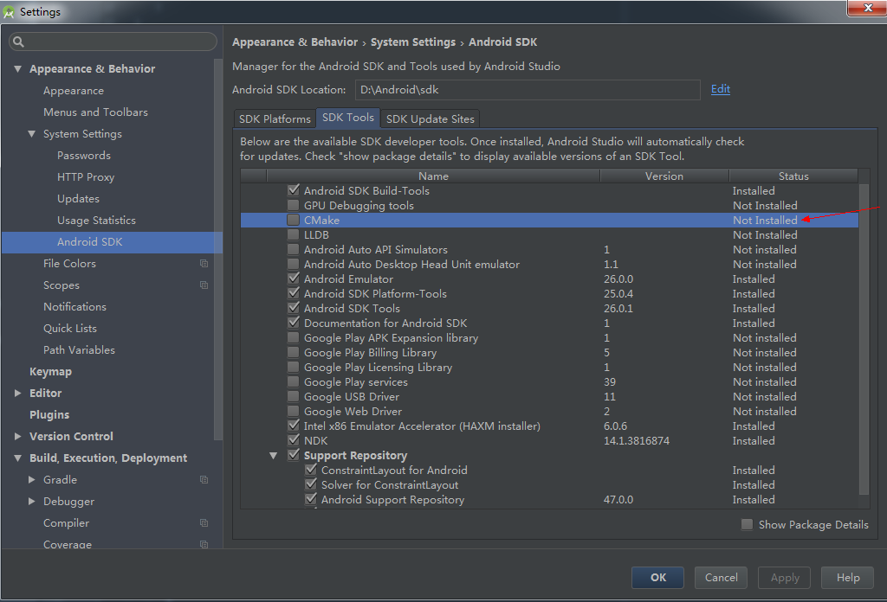

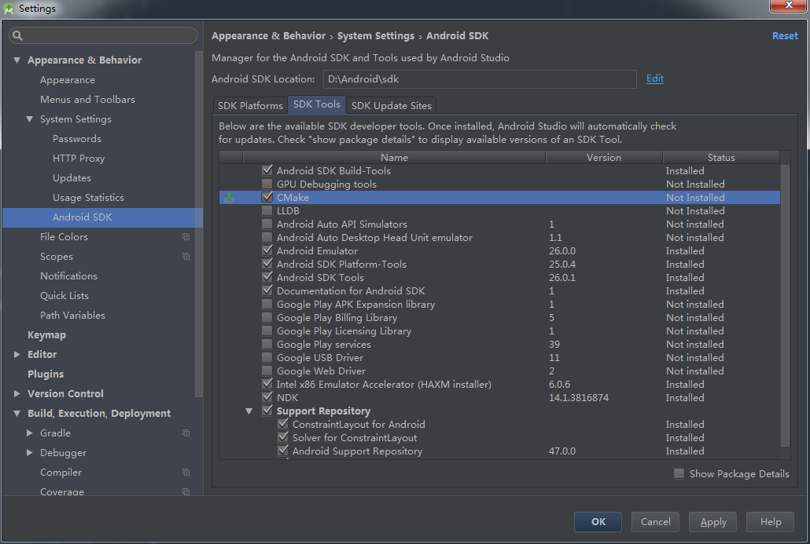

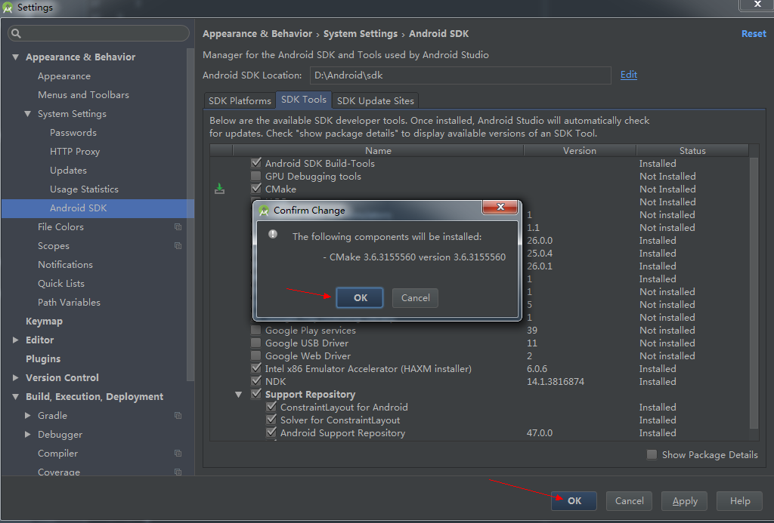

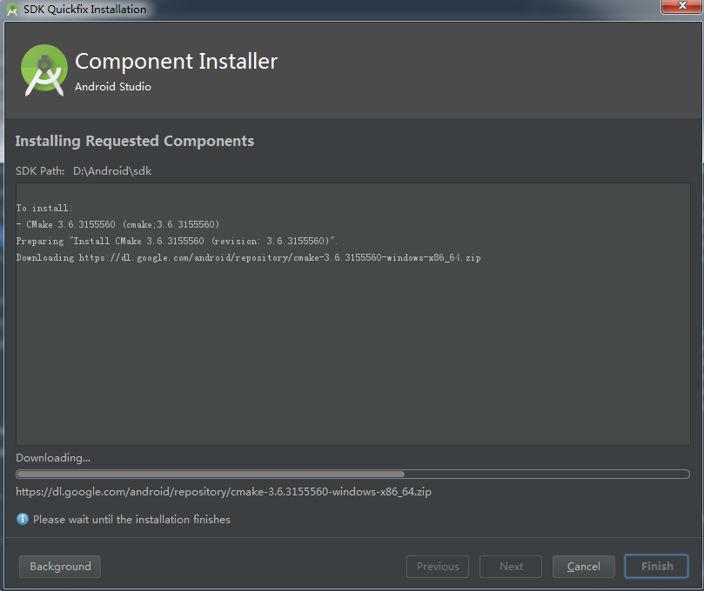

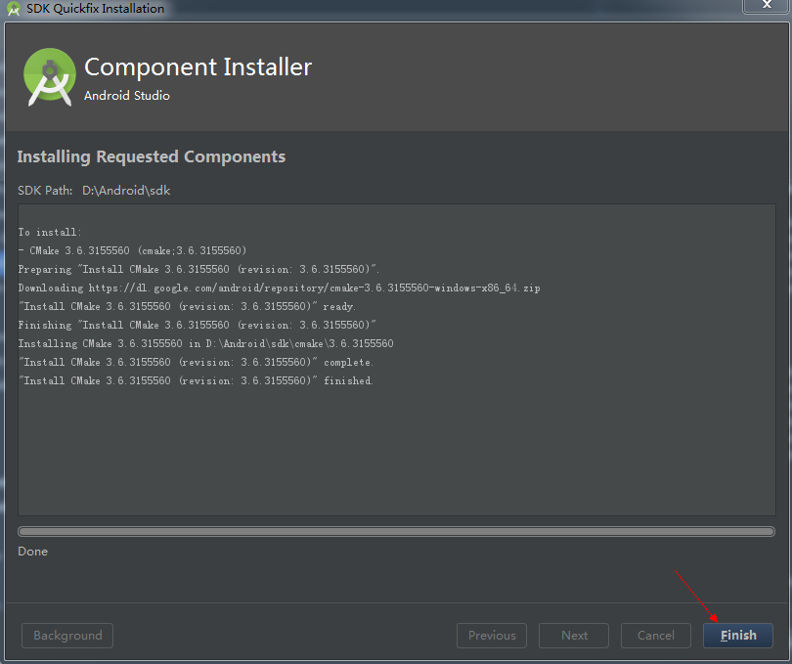

创建项目，**注意重点是要选图中那个选项**

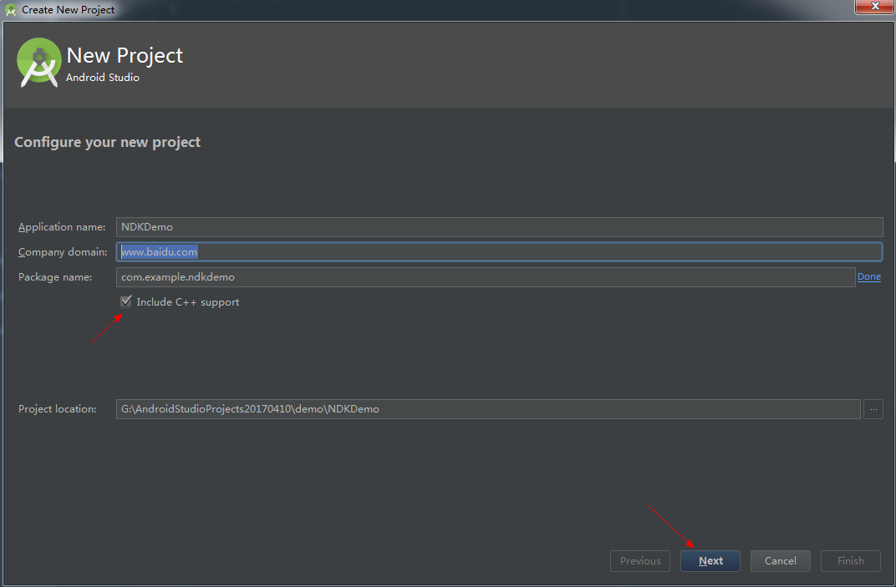

一路默认

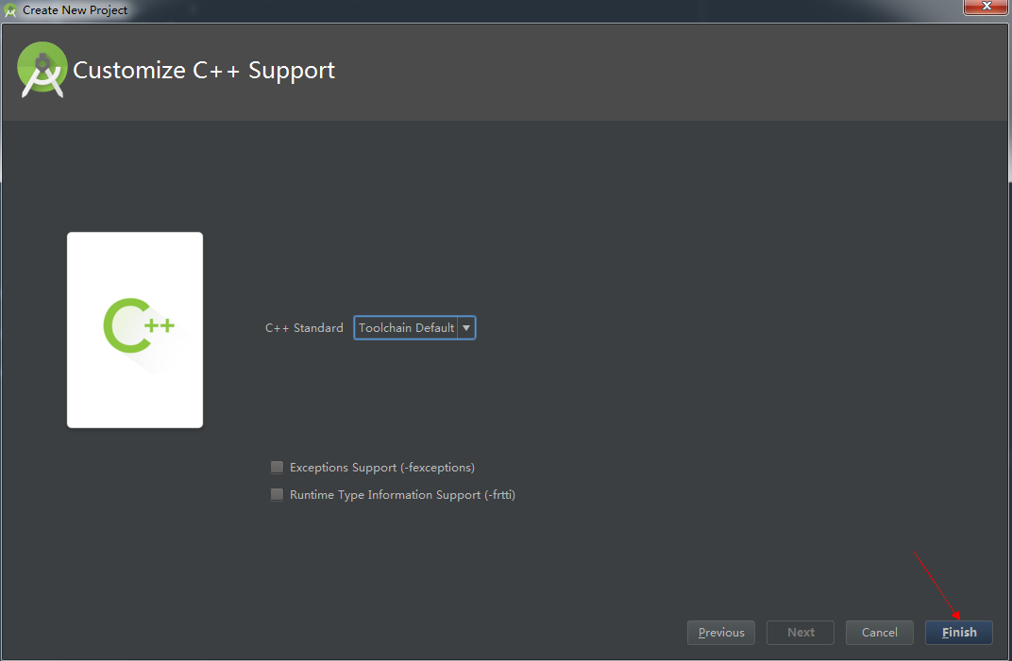

多了两个文件

**Native-lib.cpp**

**CMakeLists.txt**

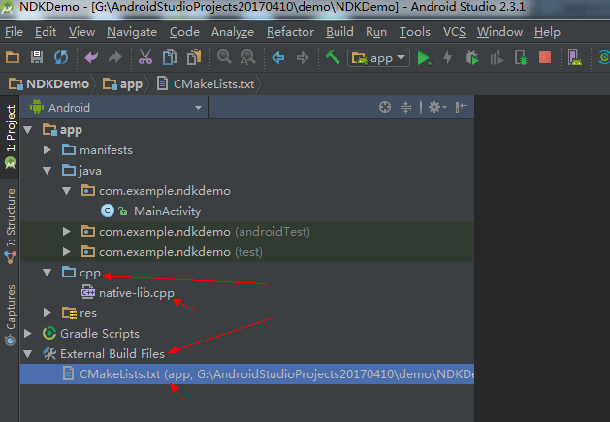

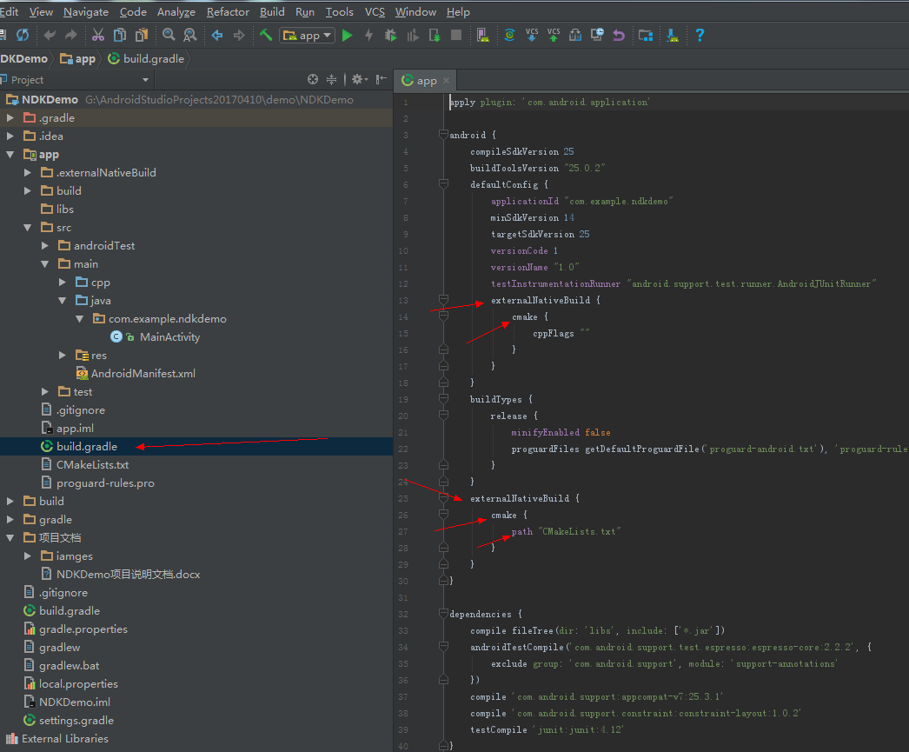

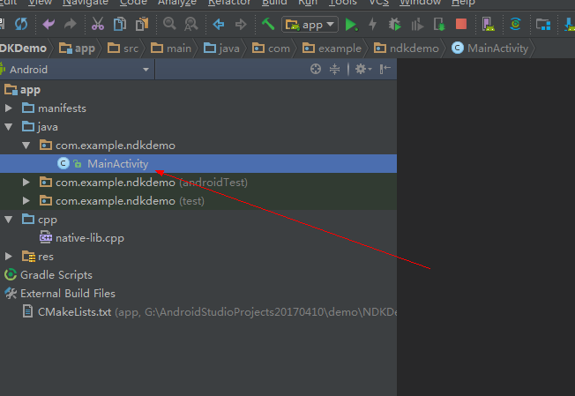

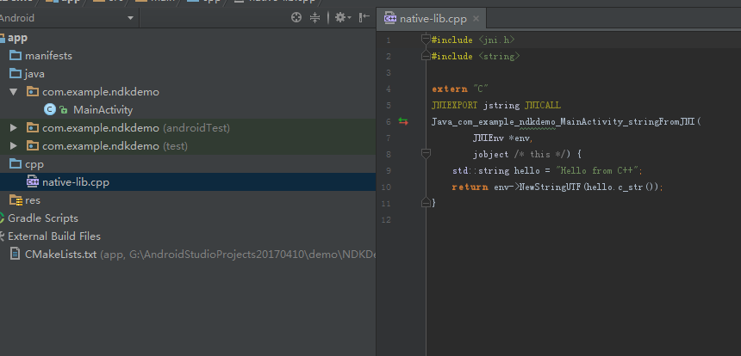

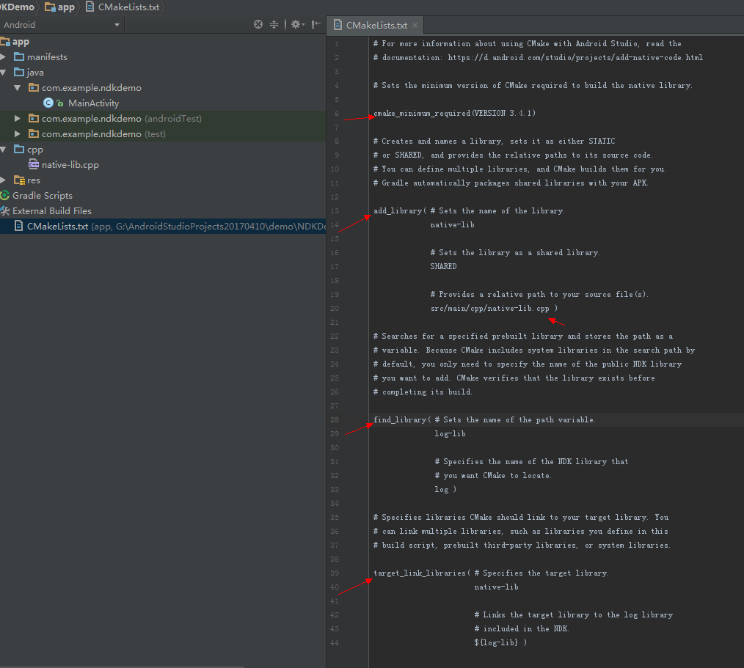

**MainActity中的代码不是我写的是默认创建项目工具自动生成的示例**

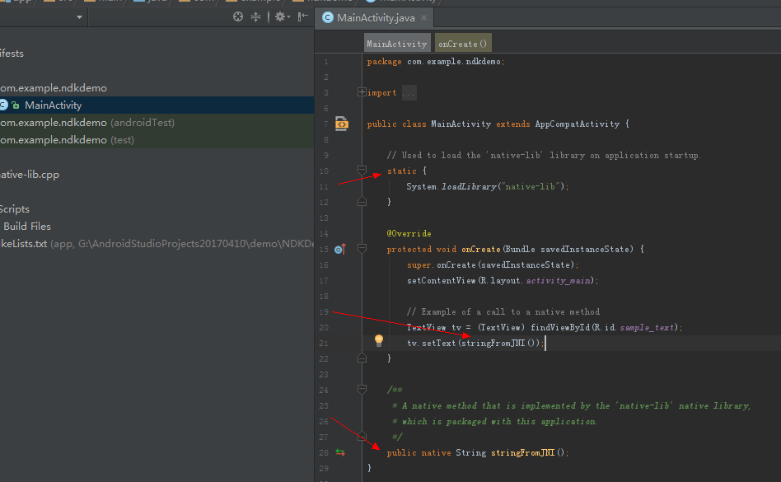

直接运行项目，看效果

